# A close up of a sign Description automatically generated Mathematical Expressions Evaluator Server di Francesco Benincasa

## Introduzione

Il progetto si pone l’obiettivo di implementare un server per la valutazione di espressioni matematiche, come descritto nei requisiti forniti per il progetto finale del corso. La soluzione è stata realizzata con e per la piattaforma Java OpenJDK 11. Per la gestione del progetto è stato utilizzato Maven. L’IDE utilizzato è IntelliJ.

## Esecuzione

Il server MEE deve essere eseguito come da requisito.

java -jar BenincasaFrancesco.jar ${p}

Il placeholder ${p} rappresenta il numero di porta di ascolto del server. Alla prima esecuzione, il programma scarica, dal repository centrale di maven, gli artifact necessari alla sua esecuzione[1] (scelta fatta per avere una JAR di dimensioni contenute). Questa modalità di esecuzione richiede che il programma venga eseguito su un computer da cui risulti accessibile il repository centrale di Maven. Per ottenere una versione dell’applicativo comprensivo al suo interno di tutti i JAR necessari, si rimanda al paragrafo *Compilazione del progetto*.

### Profili e log

L’esecuzione dell’applicazione senza parametri consente di eseguire il server in modalità prod (produzione): in questa configurazione, nel log applicativo, vengono visualizzate solo le informazioni sull’avvio, delle connessioni aperte, di quelle chiuse, e degli eventuali comandi con errori (il livello di log impostato è il livello INFO). Qualora si desideri aumentare il livello di dettaglio dei log, è possibile agire su due parametri della JVM usata per eseguire il programma: quello per selezionare il livello dei log dell’applicativo e quello per definire il profilo Spring da utilizzare (oltre a prod, usato di default, è stato definito il profilo dev). Si riportano alcuni esempi di esecuzione dell’applicazione con l’utilizzo dei due parametri citati:

java -Dlogging.level.org.abubusoft.mee.server=DEBUG -jar BenincasaFrancesco.jar

java -Dlogging.level.org.abubusoft.mee.server=TRACE -jar BenincasaFrancesco.jar

java -Dspring.profiles.active=dev -jar BenincasaFrancesco.jar

Tra le informazioni presenti nelle voci di log è presente il thread usato. I thread utilizzati per calcolare il valore delle espressioni matematiche sono quelli con il nome con prefisso Compute.

## A screenshot of a cell phone Description automatically generatedTecnologie utilizzate

Per la gestione del progetto si è utilizzato Maven (versione 3.6.3). I sorgenti del progetto sono organizzati seguendo la convenzione di Maven stesso.

Come piattaforma di source version control e di issue management si è utilizzata la piattaforma GitHub.

Di seguito sono elencati i principali framework e librerie utilizzati nel progetto:

* **Spring framework**: framework utilizzato come container per l’Inversion of Control (IoC). Lo stesso è stato utilizzato per realizzare il componente AOP[2] definito per monitorare le statistiche di esecuzione dei comandi.
* **Spring boot**: utilizzato per semplificare l’utilizzo di Spring.
* **ANTLR**[3]: libreria utilizzata per generare l’analizzatore sintattico-lessicale necessario a gestire le richieste effettuate dai client. La grammatica è definita nel file compreso nei sorgenti dell’applicativo src/main/antlr4/org/abubusoft/mee/server/grammar/Commands.g4.
* **JUnit**: framework utilizzato per testare i componenti “core” del progetto.
* Google Guava.

## Entità di dominio

Si riportano le principali entità definite nel progetto mediante due diagrammi delle classi; uno per il data model ed un altro per le classi definiscono la logica di business. Segue il class diagram del modello dati:

Il class diagram della business logic:

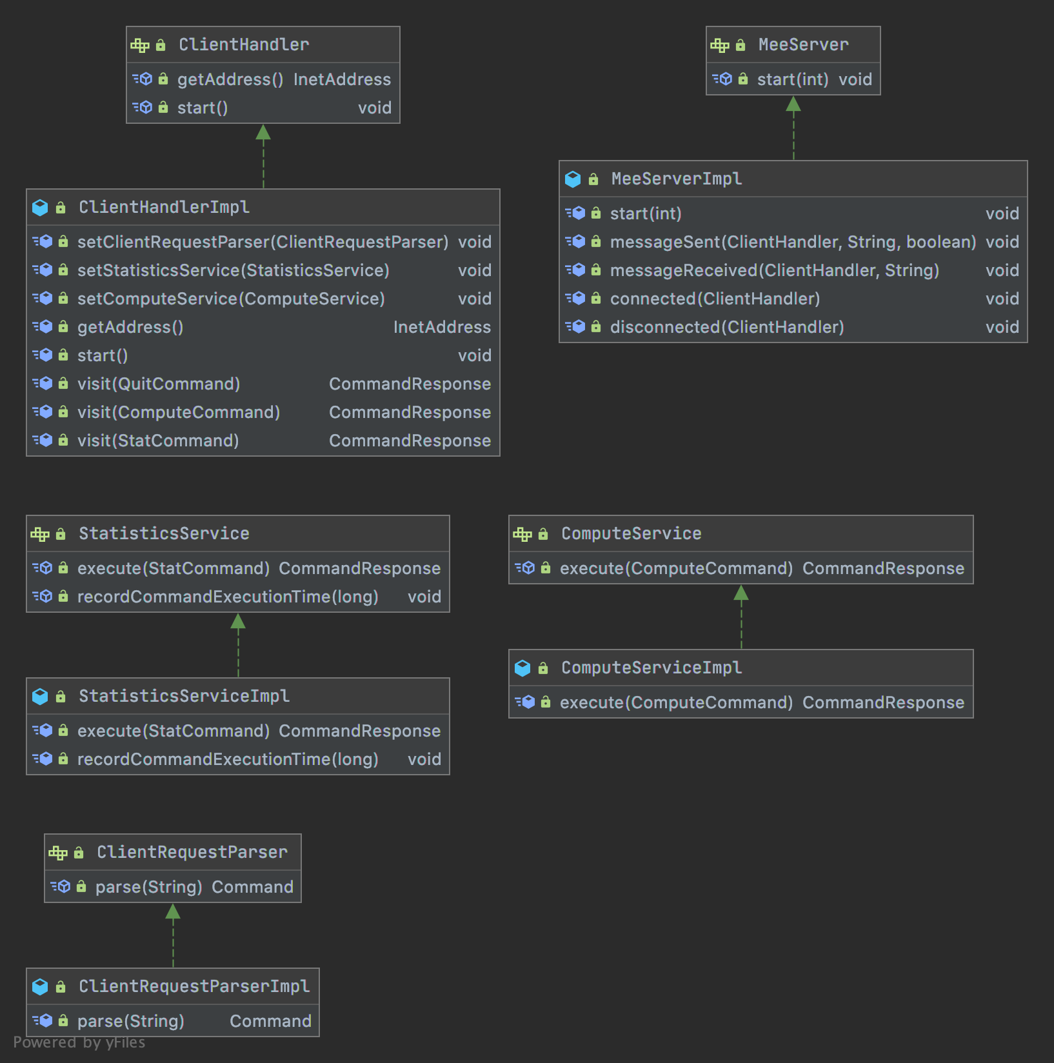

## Compilazione del progetto

Per compilare il progetto è necessario aver installato il JDK 11 o superiore (OpenJDK) e Maven (versione utilizzata 3.6.3). Una volta aperta una CLI sulla cartella con i sorgenti scompattati, eseguire il seguente comando:

mvn clean package

L’esecuzione di tale comando produce l’artifact ./target/BenincasaFrancesco.jar. L’esecuzione di questo JAR mediante Java, al momento del primo avvio, comporta il download di tutte le dipendenze del progetto necessarie.

Qualora si desideri ottenere un JAR comprensivo di tutte le classi utilizzate dall’applicativo, incluse quelle delle librerie e dei framework utilizzati, è necessario effettuare la build del progetto con il comando:

mvn -Pflat clean package

L’artifact generato avrà sempre il nome BenincasaFrancesco.jar, ma la sua dimensione sarà di circa 13 MB.

1. <https://github.com/spring-projects-experimental/spring-boot-thin-launcher>
2. <https://it.wikipedia.org/wiki/Programmazione_orientata_agli_aspetti>
3. <https://www.antlr.org/>